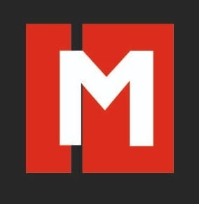
ООО "СВАР-МАРКЕТ"
Юридический адрес: 344090, Ростовская обл., г. Ростов-на-Дону,
ул. Доватора 152/4, литер А1, оф.6
Фактический адрес: 346818, Ростовская обл, Мясниковский р-н,
хутор Ленинаван, ул. им А. Карелина, д 30Б
Телефон: +7-989-511-60-00, email: manager@svar-market.ru
ИНН: 6168122190 / КПП 616801001, ОГРН 1246100006074, ОКВЭД 46.69.5
ФИЛИАЛ "РОСТОВСКИЙ" АО "АЛЬФА-БАНК", Р/с 40702810326000012115,
К/с 30101810500000000207, БИК 046015207.

Коммерческое предложение

Сварочное оборудование КЕДР AlphaMIG-350S Plus (40-350А, 380В):

№п/п | Наименование | Цена
1 | Источник сварочный КЕДР AlphaMIG-350S Plus (40-350А, 380В) | 109 493,00
2 | Механизм подающий КЕДР AlphaWF-2 (закрытого типа) | 55 493,00
3 | Комплект колес с платформой для аппаратов КЕДР AlphaMIG/AlphaTIG | 10 118,00
4 | Горелка к п/а КЕДР MIG-36 PRO (евро адаптер) 5м | 11 199,00
5 | К-т соединительных кабелей для п/а КЕДР AlphaMIG-350S Plus + AlphaWF-1/AlphaWF-2 (8012682-001, 5м, с воздушным охлаждением | 18 063,00
В том числе НДС |  | 34 060,99
СУММА |  | 204 366,00

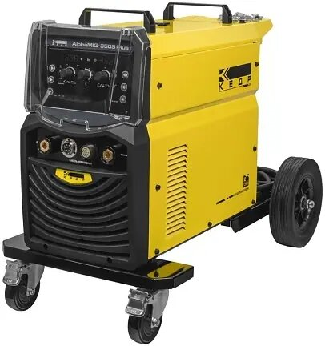
Источник сварочный КЕДР AlphaMIG-350S Plus (40-350А, 380В): это промышленный полуавтомат для производительной и высококачественной сварки, работающий в паре с компактным и мощным 4-роликовым подающим устройством. Модель идеально подходит для сварки ответственных крупногабаритных конструкций в строительстве, производстве и ремонте в таких отраслях, как судостроение, энергетика, химическая и нефтяная промышленности и многих других. КЕДР AlphaMIG-350S Plus оснащен интеллектуальной моделью управления, позволяющей сварщику в кратчайшие сроки подготавливать оборудование к работе и переходить от процесса к процессу. Помимо этого, аппарат позволяет осуществлять ручную подстройку скорости подачи проволоки в синергетическом режиме, адаптируя сварочные характеристики под конкретный материал и условия работы. Аппарат имеет высокую степень защиты от пыли и влаги, что позволяет использовать его в самых суровых условиях.
Обратите внимание, что свидетельство НАКС не входит в комплект и является опцией для данного оборудования.
Россия — родина бренда.

Особенности:
• Высокая производительность – при сварочном токе до 350А позволяет эффективно применять сварочные проволоки от 0,8 до 1,2 мм, покрытые электроды любого диаметра.
• Модульная конструкция – значительно расширяет радиус рабочей зоны, позволяя производить процесс сварки и настройку параметров на расстоянии от источника тока.
• Синергетическое управление – для настройки аппарата достаточно выбрать нужную программу и установить сварочный ток, обо всём остальном позаботится высокоскоростной контроллер.
• Встроенная розетка для редуктора с подогревателем 36B.

ТЕХНИЧЕСКИЕ ХАРАКТЕРИСТИКИ:
Диаметр проволоки, мм | 0.8-1.2
Продуктовый сегмент | Про
Габариты, мм | 615х310х545
Масса нетто, кг | 40.6
Режим работы, ПВ% | 100
Напряжение холостого хода, В | 70
Диапазон сварочного тока, А | 40-350
Длина, мм | 615
Максимальный сварочный ток, А | 350
Мощность, кВт | 13
Напряжение сети, В | 380
Свариваемые материалы | Универсальные MIG
Масса брутто, кг | 52
Высота, мм | 545
Ширина, мм | 500
Бренд | КЕДР
Родина бренда | РОССИЯ
Гарантийный срок | 2 года

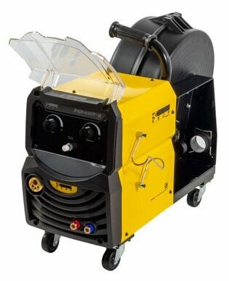
Механизм подающий КЕДР AlphaWF-2 (закрытого типа): спроектирован на основе запатентованного "механизма подачи проволоки с двойной протяжкой", закрытая конструкция подходит для работы в полевых условиях и не боится воздействия солнечного света, дождя и пыли. Евроразъем совместим с любымии горелками с соответствующим подключением.

Обратите внимание, что свидетельство НАКС не входит в комплект и является опцией для данного оборудования.
Россия — родина бренда.
Особенности:
- Усиленная и стабильная мощность подачи проволоки
- Более долговечная конструкция благодаря прочному корпусу
- Защищен от пыли, подходит для работы в жестких условиях эксплуатации
Комплектация:
- Механизм подающий - 1 шт.
- Ролик - 4 шт.
- Руководство по эксплуатации — 1 шт.
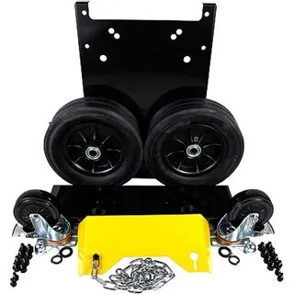
Комплект колес с платформой для аппаратов КЕДР AlphaMIG/AlphaTIG
Россия — родина бренда.
Особенности:
- Надежное крепление аппарата к платформе
- Подходит для аппаратов КЕДР AlphaMIG/AlphaTIG
Комплектация:
- Комплект колес
- Платформа для аппарата КЕДР AlphaMIG/AlphaTIG
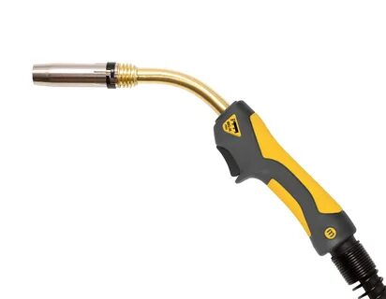
Горелка к п/а КЕДР MIG-36 PRO (евро адаптер) 5м: используется в полуавтоматической сварке в среде защитных газов. Применяется совместно с аппаратами серии MIG. Горелка предназначена для промышленного использования, способна работать на сварочном токе до 340А, при этом применяется воздушное охлаждение. Горелка произведена с применением современных технологий, благодаря чему подходит для самых жестких эксплуатационных условий. Используется с любыми проволоками диаметром 0.8-1.2 мм.
Способы подключения горелки к аппарату Вы можете узнать в приложенном руководстве по экплуатации или взрыв-схеме.
Россия — родина бренда.

ОСОБЕННОСТИ:
- Эргономические и технические показатели доведены до 100% надежности
- Оптимальное охлаждение — высокая износостойкость
- Экономящая время смена горелок посредством системы центральных соединительных разъемов

КОМПЛЕКТАЦИЯ:
- Горелка сварочная — 1 шт.
- Руководство по эксплуатации — 1 шт.

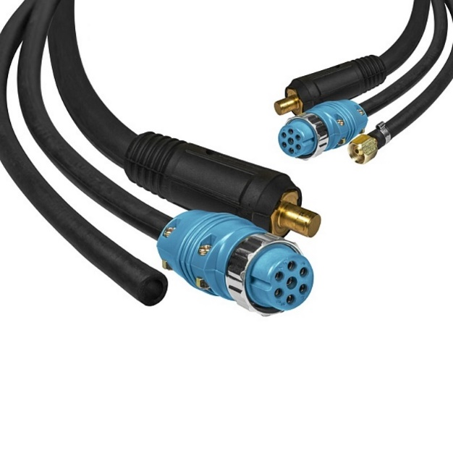
К-т соединительных кабелей для п/а КЕДР AlphaMIG-350S Plus + AlphaWF-1/AlphaWF-2 (8012682-001, 5м, с воздушным охлаждением: предназначен для соединения обозначенных источника и механизма подачи проволоки
Россия — родина бренда.

